

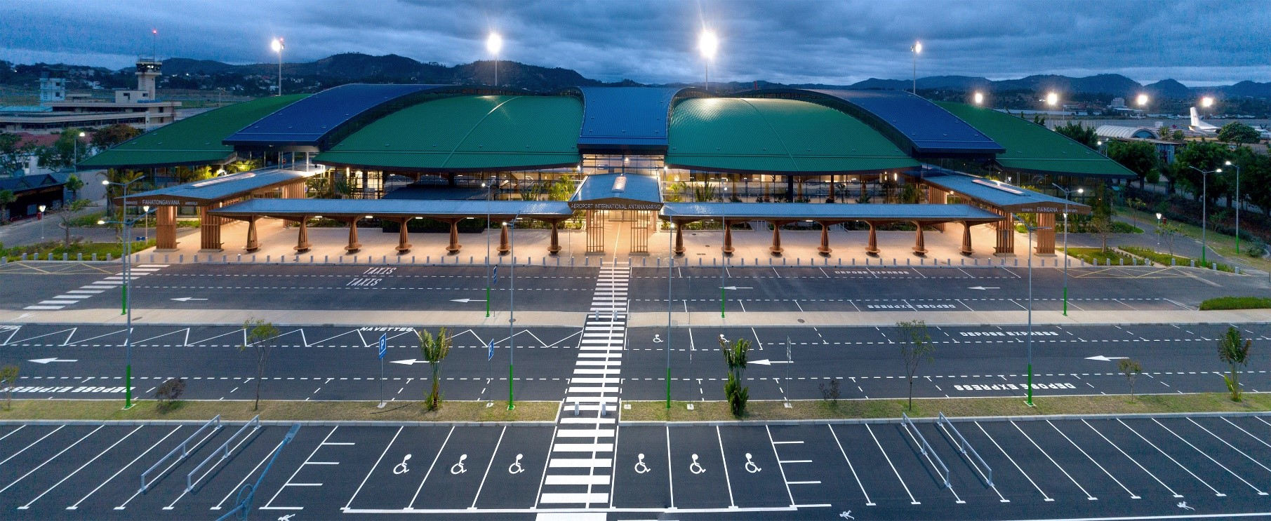

Avril 2025

**CAHIER DES CHARGES POUR LE CHOIX D’UN OUTIL COLLABORATIF AU SERVICE DU SYSTEME DE MANAGEMENT INTEGRE**

**Aéroports gérés par Ravinala Airports**

**(Ivato et Nosy Be)**

**TABLE DES MATIERES**

1. Objet 3

2. Préambule 3

3. PILOTAGE 4

3.1. La cartographie 4

3.2. Le plan d’action 6

4. GESTION DES NON-CONFORMITES 7

5. ENVIRONNEMENT TECHNIQUE 9

5.1. Hébergement et navigateurs web 9

5.2. Gestion des droits, des interfaces avec logiciels tiers 10

5.3. Interface avec d’autres applications 10

5.4. Autres modules disponibles 10

6. FORMATION 10

# Objet

Ce Cahier des charges a pour objet de décrire le besoin de la société Ravinala Airports, s’articulant autour de la fourniture d’un logiciel de technologie web permettant de gérer de manière optimum notre système de management intégré incluant l’uniformisation et homogénéiser nos méthodes de travail, de centraliser la gestion des plans d’actions pour gagner en efficacité etc….

# Préambule

En préambule à notre expression de besoin, il nous paraît important que le fournisseur s’attache à expliquer en quoi son offre répond aux 3 facteurs clés suivants :

* **Usage intuitif** : nous recherchons avant tout un logiciel “orienté utilisateurs”, avec une ergonomie intuitive qui permettra à nos utilisateurs une prise en main rapide et un usage facile au cœur de leur quotidien et des opérations(des boutons intuitifs). Il est très important que l’outil soit ludique et facile à manipuler.
* **Personnalisation** : Nous souhaitons avoir un outil :
* présenté avec principalement les couleurs de la charte de Ravinala Airports et d’autres palettes qui évoquent la gaité : vert – gris – rouge – bleu aéronautique – jaune moutarde et rose fuchsia/poudré.
* avec un tableau de bord dynamique montrant les informations principales de manière à inviter la curiosité
* avec une barre de recherche avec filtrage des informations et des boutons à cliquer de manière à ce que l’utilisation soit la plus pratique possible
* qui puisse parfaitement s’adapter au contexte d’un aéroport : il doit donc offrir une forte capacité de personnalisation par du paramétrage
* **Pérennité et évolutivité** : la solution proposée devra être construite sur la base des standards du marché, la rendant technologiquement pérenne et très ouverte. En outre, nous cherchons une solution qui, au cœur de notre Système d’Information, puisse rester, dans le temps et en fonction des besoins, très facilement évolutive.

Les chapitres qui vont se succéder décriront les modules attendus en priorité dans la mise en place du logiciel.

Le nombre d’utilisateurs peuvent varier de 50 à 100 utilisateurs ou 100 à 200 utilisateurs.

# PILOTAGE

Nous souhaitons avoir une visibilité globale de l’ensemble des processus de manière ludique, accessible, et facile à interpréter :

## La cartographie

Elle est présentée comme ci-dessous actuellement :

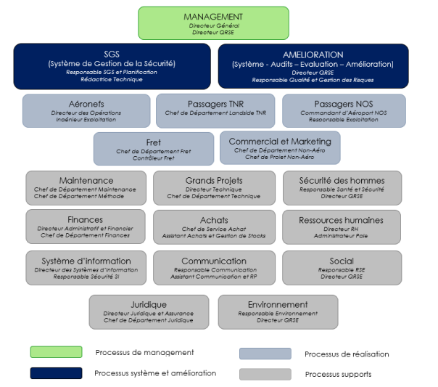

Source : Ravinala Airports

Présenter une version améliorée de la cartographie des processus ci-dessous de manière simplifiée et ludique.

Également pour la fiche processus, nous aimerions avoir une présentation améliorée et plus vivante possible incluant : une synthèse des résultats, les indicateurs, les actions et les non conformités. Notre fiche processus se présente actuellement comme suit.

**Processus** : ………..

**Finalité**: ……………

**Pilote** : ……………..

**Co-pilote** : …………

**Activités :**

| **PROCESSUS FOURNISSEUR** | **ELEMENTS D'ENTREE** | **ACTIVITE** | **ELEMENTS DE SORTIE** | **PROCESSUS CLIENT** |
| --- | --- | --- | --- | --- |
|  |  |  |  |  |

**Parties intéressées :**

|  |  |
| --- | --- |
| **PARTIES INTERESSEES** | **ATTENTES** |
|  |  |

**Contexte : …………….** (Lié à la gestion des risques opérationnels)

**Interactions :**

| **PROCESSUS** | **INTERACTION** |
| --- | --- |
|  |  |

**Ressources :**

|  |  |
| --- | --- |
| **Personnel** |  |
| **Matériel** |  |
| **Connaissances organisationnelles** |  |
| **Documents** |  |

**Indicateurs :**

|  |  |  |  |
| --- | --- | --- | --- |
| **Objectifs** | **Indicateurs** | **Cibles** | **Sources** |

|  |
| --- |
| **Indicateurs de performances** |

|  |  |  |  |
| --- | --- | --- | --- |
|  |  |  |  |

Source : Ravinala Airports

## Le plan d’action

Ci-dessous le format actuel (il s’agit d’un seul tableau divisé en 2 pour la visibilité) :

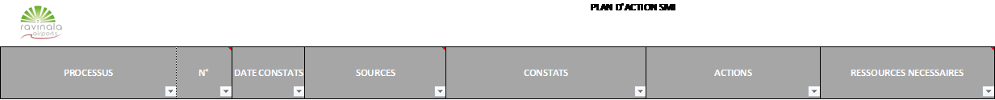

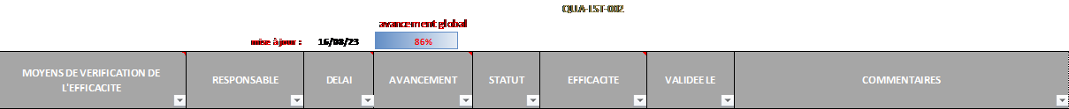

Source : Ravinala Airports

En premier lieu, la première présentation doit être sous forme de diagramme statistique et/ou diagramme d’évolution avec la possibilité de cliquer sur les informations principales pour accéder par la suite aux détails.

En second lieu, nous avons pensé à un bouton de synthèse pour filtrer la liste des actions (sans que la liste ne soit exhaustive). Les éléments de la colonne source à filtrer seront principalement les suivants :

* Politique
* Risques
* Objectifs processus / KPI
* Analyse environnementale
* Satisfaction client
* Veille reglementaire
* Audit interne
* Audit externe
* Changement organisationnel

Il sera important d’avoir des présentations de synthèse qui permet d’identifier l’avancement des actions.

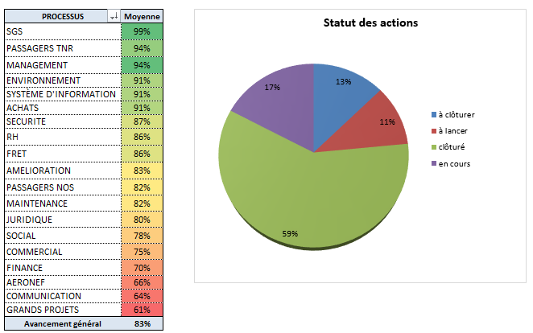

Source : Ravinala Airports

# GESTION DES NON-CONFORMITES

Les non conformités proviennent des déviations par rapport à la réglementation légale ou par rapport aux normes et procédures en place. Elles sont identifiées à travers les :

* Constats d’audit
* Réclamations client
* Accidents corporels
* Evénements / impacts environnementaux
* Dysfonctionnements

Ils devront être facilement et efficacement remontés et suivis dans le logiciel. L’outil doit inclure un formulaire de déclaration de NC et présenter sous forme de figure/diagramme dynamique avec des couleurs significatives :

* Les statistiques générales de non-conformité en cours
* Les pourcentages d’avancement des actions correctives
* Le processus ayant le plus de non-conformité

Ci-dessous le tableau que nous utilisons actuellement pour le suivi des non-conformités (il s’agit d’un seul tableau divisé en 2 pour la visibilité) :





Le rendu de synthèse pourrait se présenter comme suit (à titre d’inspiration):

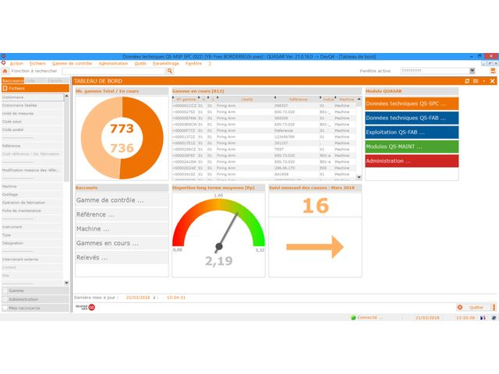

Source : Web

A titre d’exemple, voici une liste non exhaustive des fonctionnalités attendues :

* Déclarer **une non-conformité** (NC)
* Pouvoir lier la NC **à une ressource** de l’entreprise (un tiers, un équipement, un collaborateur…) avec la possibilité de retrouver la liste des événements dans différentes vues associées du logiciel (vue liée aux tiers, aux équipements, ou encore aux ressources humaines…)
* Évaluer la **priorité** des NC
* Suivre l’état d'avancement du traitement de la NC
* Identifier les **causes sources**
* Planifier les **actions correctives**
* Enregistrer et centraliser l'ensemble des documents liés à la NC (photos, compte-rendu, etc.)
* Retrouver le **plan d’actions** global avec les avancements de traitement des NC

Les différents plans d’actions pourront ensuite être **centralisés** afin de permettre à différentes équipes de réaliser et de suivre facilement les différentes actions associées, qu’elles soient issues d’un événement sécurité, d’un risque, d’un événement environnemental, d’une exigence réglementaire ou d’un dossier de changement...).

Par ailleurs, l’ensemble des actions créées pourront être suivies par les utilisateurs directement depuis **une page récapitulative** facile d’accès, leur agenda ou leur plan d’actions : ainsi, un acteur (interne ou externe) aura accès à tout moment à la liste des actions qu’il a à réaliser.

Un diagramme de synthèse devra être disponible à la page d’accueil du module afin de permettre à l’identification des nouvelles non-conformités, de l’avancement des actions et des processus concernés.

Afin de respecter les bonnes pratiques, le pilotage des non-conformités devra respecter le processus de traitement interne. Cela se fera par la saisie des éléments des non-conformités et/ou le suivi de plan d’actions avec la possibilité, de les gérer :

* en mode “succession de tâches”,
* en mode “projet”
* ou en mode “suivi de workflow” (préférable)

# ENVIRONNEMENT TECHNIQUE

## Hébergement et navigateurs web

Deux propositions d’hébergement seront demandées dont la disponibilité de la plateforme en mode SaaS ou sur le serveur de Ravinala Airports avec l’ensemble des contraintes et des coûts.

La solution devra être compatible pour les tous navigateurs principalement Microsoft Edge, Microsoft Internet Explorer, Google Chrome, Mozilla Firefox, Apple Safari, etc.) et les plateformes existantes tant national qu’international (Windows, Mac, Android, IOS...)

## Gestion des droits, des interfaces avec logiciels tiers

Quelques caractéristiques exigées de la plateforme :

* Possibilité de gérer les droits d’accès en fonction du profil utilisateur.
* Possibilité d’échanger avec des applications tierces afin d’intégrer la solution au sein de notre environnement.
* Evolution future du logiciel par rapport aux autres système SMSI…

## Interface avec d’autres applications

Afin de ne pas perturber notre fonctionnement interne, le logiciel proposé devra être en mesure de s’interfacer avec d’autres systèmes.

Le prestataire nous proposera et explicitera ces différents modes d’interfaçage ou la capacité de l’outil à facilement s’interfacer avec d’autres systèmes (exemples : gestion des exports/imports, communication bidirectionnelle de type Webservices ou API, outils ou plateformes BI, …).

## Autres modules disponibles

Il sera intéressant d’avoir une visibilité de l’ensemble des modules déjà disponibles à travers l’outil afin de réfléchir sur les extensions futures possibles.

# FORMATION

Nous aurions besoin de **formation pour les administrateurs** de Ravinala Airports en amont de la mise en place puis de **formation pour les utilisateurs**.

Le prestataire proposera également **un retro planning** sur la mise en place de l'outil incluant le temps d'intégration des données existantes, de formation et de déploiement par module.